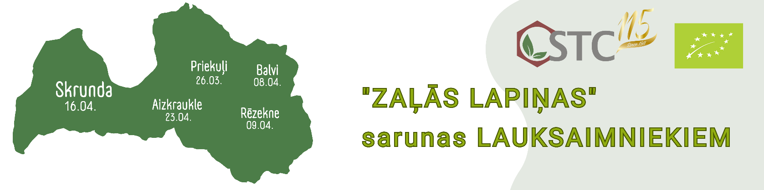
STC “Zaļās lapiņas” sarunas
Skrunda, 16.04.2026.

Dienas kārtība

Norises vietas adrese – Skrundas Kultūras Nams, Lielā iela 1a
Plkst. | Saturs | Runātājs
9:40 - 10:00 | Reģistrēšanās
10:00 – 10:10  10min. | SIA “Sertifikācijas un testēšanas centrs”- Izaugsmes ceļš un jaunas iespējas, prezentācija | STC Bioloģiskās lauksaimniēcības sektors
10:10-10:45  35min. | Bioloģiskās lauksaimniecības aktualitātes 2026. gadā (likumdošanas izmaiņas, 485 – MK, 848 ES regula, sertifikāti, kā notiek eksports), prezentācija | Anita Rābante, BL sektora vecākā eksperte
10:45-10:55  10 min. | Smidzinātāju pārbaužu likumdošanas izmaiņas un individuālā transportlīdzekļa apstiprināšanas izmaiņas, prezentācija | STC Laboratorija
10:55-11:05  10 min. | Jaunumi bioloģiskās lauksaimniecības jomā no BIOFACH bioloģiskas izstādes Vācijā, prezentācija | STC BL sektors
11:05 – 11:25  20 min. | Jautājumi un diskusijas
11:25 - 11:45  20 min. | Pārtraukums
11:45 – 12:05  20min. | LAD aktualitātes: platību maksājumi un investīciju pasākumi, prezentācija | LAD pārstāvis
12:05-12:25  20min. | Sēklas, atļaujas, mēslošanas līdzekļi bio lauksaimniekiem, prezentācija | VAAD pārstāvis
12:25-12:55  30min. | "Mans lauks" nodrošinātās iespējas bioloģiskajiem lauksaimniekiem, prezentācija | Elēna Ķemere, LLKC Kuldīgas konsultāciju biroja uzņēmējdarbības konsultante
12:55-13:00  5 min | Jautājumi un diskusijas | Larisa Kaimiņa, STC mācību centra administratore




